Міністерство освіти і науки України

Національний університет «Львівська політехніка»

Кафедра систем штучного інтелекту

**Звіт**

**про виконання розрахунково-графічних робіт блоку № 7**

***з дисципліни:*** «Основи програмування»

до:

ВНС Розрахунково-графічних робіт № 1-4

Практичних Робіт до блоку № 7

**Виконала:**

Студентка групи ШІ-11

Гуменюк Анастасія Олександрівна

**Мета роботи:** одержати практичні навички в розробці і дослідженні алгоритмів розв’язання задач.

**Виконання роботи:**

1. *Опрацювання завдання та вимог до програми та середовища*

**Завдання №1** **VNS Practice Work - Task 1**

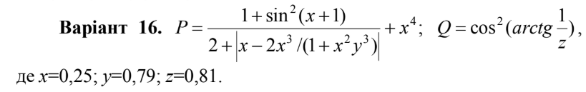

**Завдання №2 VNS Practice Work - Task 2**

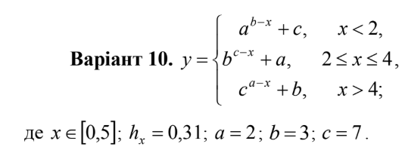

**Завдання №3 VNS Practice Work - Task 3**

**Варіант 21.** Обчислення опору електричного ланцюга, що складається з двох послідовно з'єднанню опорів. Нижче приведений вид екрану під час виконання програми, що рекомендується (дані, які вводяться користувачем, виділені напівжирним шрифтом). Обчислення опору електричного ланцюга при паралельному з'єднанні елементів.

Введіть початкові дані:

Величина першого опору (Ом) > **15**

Величина другого опору (Ом)> **27.3**

Опір ланцюга: 42.30 Ом

Реалізувати визначення суми Вашого внеску в банку «Альфа- Омега», якщо в кінці кожного року Ваш внесок збільшується не 3% від суми, що знаходиться на внеску (не від первинної суми, а від суми, що знаходиться на вкладі). Програма повинна визначити суму Вашого внеску після 2-х перерахунків. Первинний внесок – довільний і його значення повинне вводитися з клавіатури. Результат був виведений на екран монітора.

**Завдання №4 VNS Practice Work - Task 4**

**Варіант 5.** Написати програму, яка обчислює суму перших n цілих позитивних чисел. Кількість підсумованих чисел повинна вводитися під час роботи програми.

**Завдання №5 Algotester_task_deadline**

**Дедлайн**

***Обмеження:*** *2 сек., 256 МіБ*

Одного дня Петрик задумався, що зовсім ніколи не встановлював дедлайнів на свої справи. Ніяких крайніх термінів, і так постійно! «Установлю собі дедлайн. Нарешті розпланую кожен день, щоб укластися в заплановану межу», — подумав Петрик. Своє наступне завдання з дедлайном Петрик розпочинає сьогодні.

Відомо, що сьогодні день тижня d, і дедлайн наступить через n днів. Допоможіть Петрику, порахуйте кількість кожного дня тижня за наступні n днів, починаючи від сьогодні.

**Вхідні дані**

У першому рядку міститься назва сьогоднішнього дня тижня d.

У другому рядку міститься ціле число n.

**Вихідні дані**

У єдиному рядку виведіть 7 чисел — кількості кожного з днів тижня.

Перше число — це кількість понеділків, друге — кількість вівторків і т.д.

**Обмеження**

День d задається рядком Monday (понеділок), Tuesday (вівторок), Wednesday (середа), Thursday (четвер), Friday (п’ятниця), Saturday (субота) або Sunday (неділя).

40% тестів: 1≤n≤105,

60% тестів: 105<n≤109.

**Завдання №6 Algotester_** **den_programista**

**День програміста**

***Обмеження:*** *2 сек., 256 МіБ*

Нарешті ми його дочекалися, 256-го дня в році (дня програміста)... Кожен зі студентів факультету прикладної математики та інформатики святкували його по-різному: дехто вдома, дехто в «Picasso», дехто в гуртожитку... Не дивно, що Зеник із Марічкою залишилися святкувати його в гуртожитку. Вони організували «mega party» :-). Свято вдалося...

Наступного дня, гуляючи з Марічкою, Зенику стало цікаво, скільки ж було випито різної випивки?!

Марічка змогла згадати nn назв випивок, а Зеник — mm.

Вам потрібно написати програму, яка порахує скільки ж було різної випивки на святі, яку змогли згадати Зеник з Марічкою.

**Вхідні дані**

У першому рядку дано цілі числа n і m.

У наступних n рядках дано назви випивок, які змогла згадати Марічка.

В наступних mm рядках дано назви випивок, які зміг згадати Зеник.

**Вихідні дані**

Єдине ціле число — кількість різної випивки на святі.

**Обмеженн**я

0≤n,m≤777

1≤|namei|≤7 (лише маленькі латинські літери),

|a| — довжина a.

**Завдання №7 Algotester_** **deputatski_kravatky**

**Депутатські краватки**

***Обмеження:*** *2 сек., 256 МіБ*

Колись давним-давно під час довгого нічного пленарного засідання Верховної Ради жіноча депутатська половина помітила, що не всі чоловіки-депутати прийшли у краватках. "Яке обурливе жахіття!" — подумали вони. Більше того, ті депутати-самці, що мали краватки, не узгодили їхню довжину. І це ми називаємо обличчям країни?!

Тож не гаючи часу, жіночки зібрали усі наявні краватки та вирішили змайструвати з них нові краватки для усіх чоловіків на засіданні. Їхня мета — краватки однакової довжини на усіх депутатах, що називають себе чоловіками. Для цього жінки можуть розрізати краватки ножицями довільну кількість разів. Поряд з цим депутатки хочуть зробити однакові нові краватки якомога довшими.

Тож Ваше завдання — допомогти жінкам знайти максимальну довжину!

**Вхідні дані**

У першому рядку задано два натуральні числа n та m — кількість зібраних краваток і кількість чоловіків-депутатів на пленарному засіданні відповідно.

У другому рядку задано n натуральних чисел ai — довжина i-тої зібраної краватки.

**Вихідні дані**

У єдиному рядку виведіть одне число — максимальну довжину краватки.

Відповідь вважатиметься правильною, якщо її абсолютна чи відносна похибка не буде більшою ніж 10−4.

**Обмеження**

1≤n,m≤1000,

1≤ai≤109.

**Завдання №8 Algotester_** **pokemon**

**Назва для покемона**

***Обмеження:*** *2 сек., 256 МіБ*

Тарас знайшов новий вид покемонів, і тепер йому залишилося тільки придумати назву для нього. Ваше завдання — допомогти йому в цьому.

Наразі у Тараса є рядок t, який складається із символів англійського алфавіту, а також знаків запитання. Для того, щоб завершити процес придумування назви, потрібно кожен знак запитання замінити на довільний символ.

Крім цього відомо, що новий вид споріднений з іншим, давно відкритим видом під назвою s. Оскільки Тарас хоче, щоб назва нового виду відображала цю спорідненість, вона має містити s як підрядок.

Визначте, чи може Тарас замінити знаки запитання в назві t на символи таким чином, щоб відобразити спорідненість двох покемонів у назві.

**Вхідні дані**

У першому та другому рядках задано два рядки t та s.

Гарантується, що перший рядок складається з великих латинських літер та знаків запитання, а другий — лише з великих латинських літер.

**Вихідні дані**

В єдиному рядку виведіть YES, якщо Тарас може придумати назву для нового покемона, або NO в протилежному разі.

**Обмеження**

1≤|t|,|s|≤1000.

1. *Дизайн виконання завдань:*

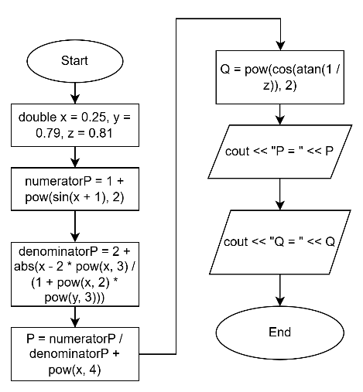**Завдання №1** **VNS Practice Work - Task 1**

Планований час: 15 хв.

**Завдання №2 VNS Practice Work - Task 2**

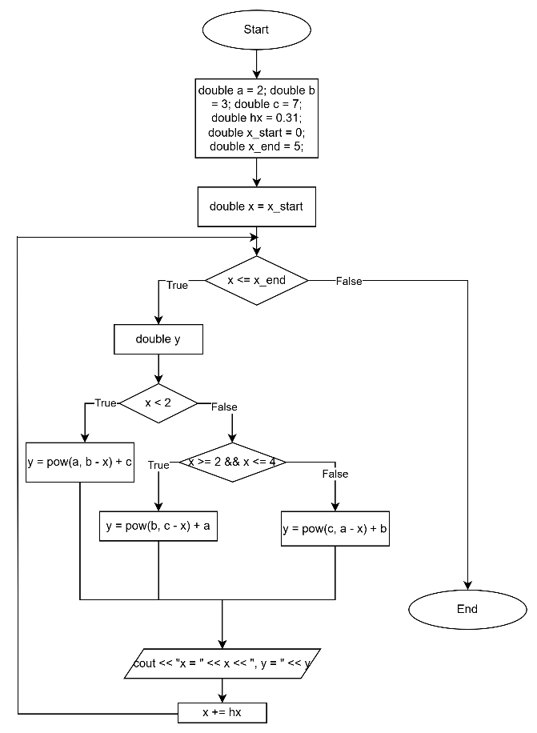 Планований час: 20 хв.

**Завдання №3 VNS Practice Work - Task 3**

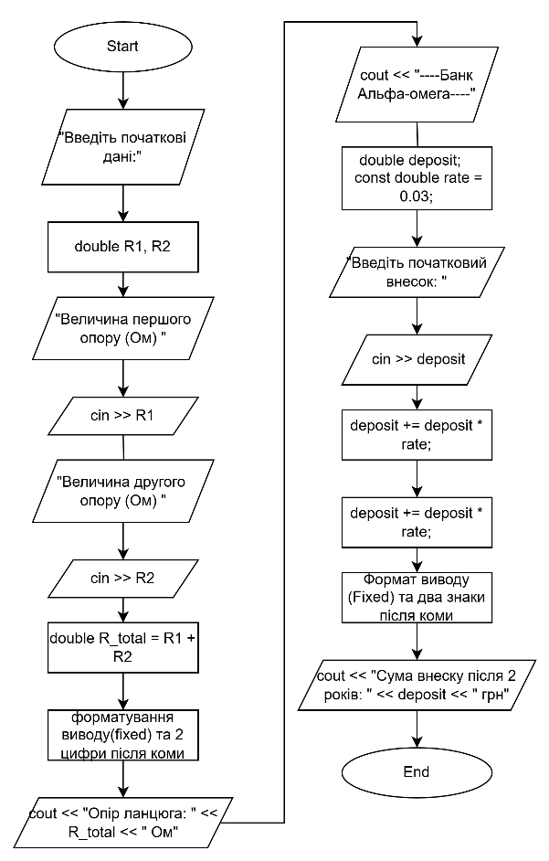

Планований час: 20 хв.

**Завдання №4 VNS Practice Work - Task 4**

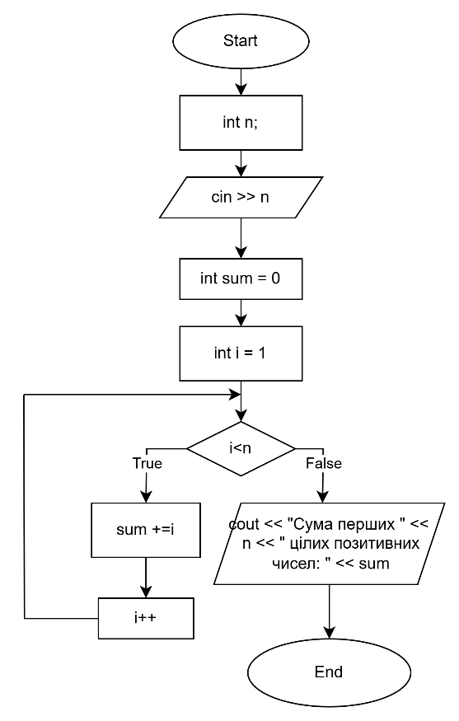 Планований час: 20 хв.

**Завдання №5 Algotester_task_deadline**

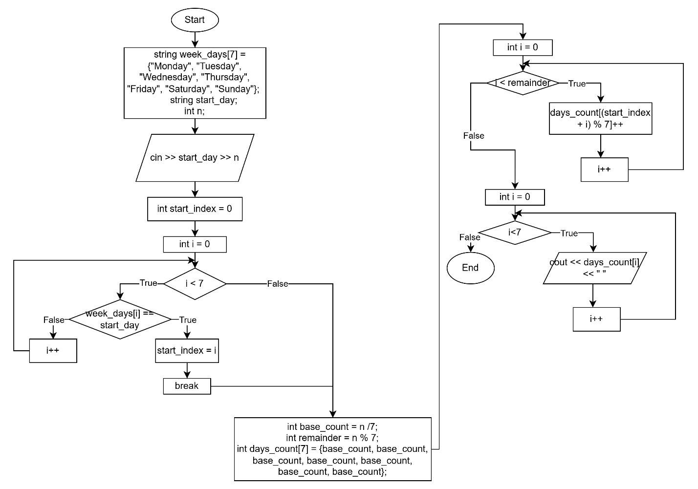

Планований час: 40 хв.

**Завдання №6 Algotester_** **den_programista**

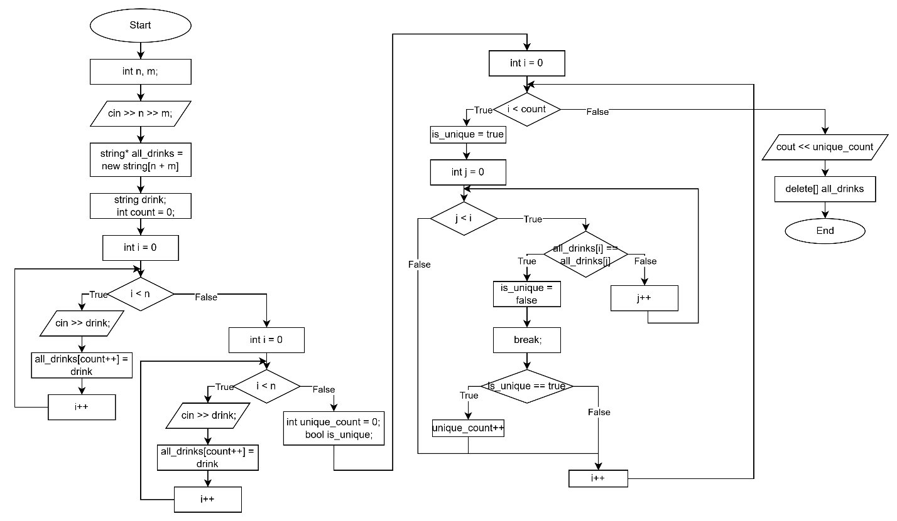

Планований час: 30 хв.

**Завдання №7 Algotester_** **deputatski_kravatky**

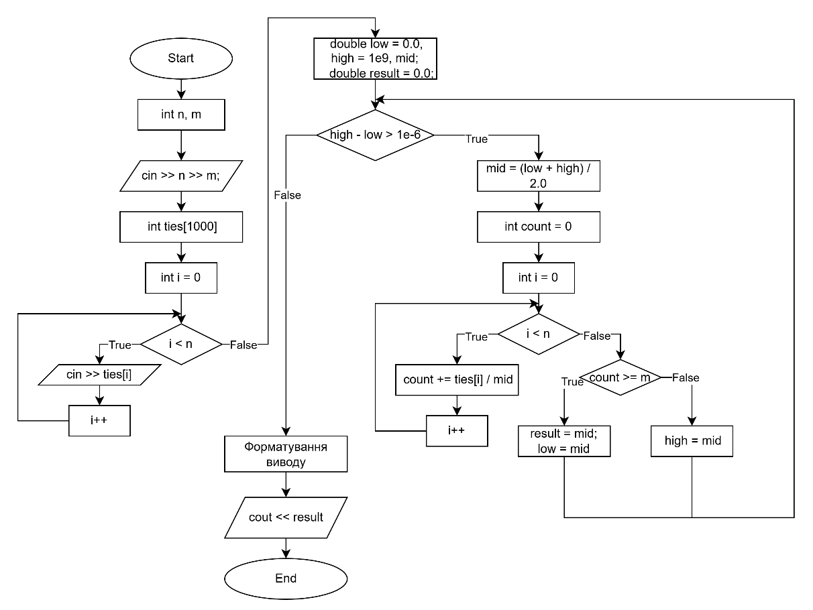

Планований час: 35 хв.

**Завдання №8 Algotester_** **pokemon**

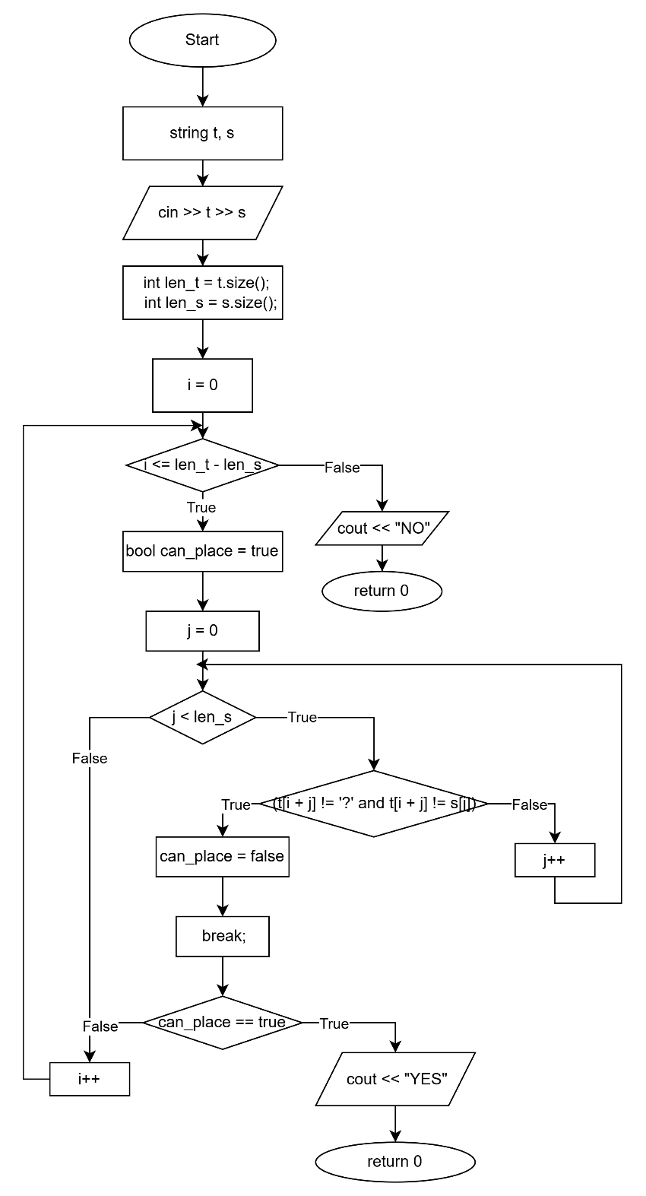

Планований час: 30 хв.

1. *Код програм з посиланням на зовнішні ресурси*

**Завдання №1** **VNS Practice Work - Task 1**

#include <iostream>

#include <cmath>

using namespace std;

int main() {

    double x = 0.25, y = 0.79, z = 0.81;

    double numeratorP = 1 + pow(sin(x + 1), 2);

    double denominatorP = 2 + abs(x - 2 * pow(x, 3) / (1 + pow(x, 2) * pow(y, 3)));

    double P = numeratorP / denominatorP + pow(x, 4);

    double Q = pow(cos(atan(1 / z)), 2);

    cout << "P = " << P << endl;

    cout << "Q = " << Q << endl;

    return 0;

}

**Завдання №2 VNS Practice Work - Task 2**

#include <iostream>

#include <cmath>

using namespace std;

int main() {

    double a = 2;

    double b = 3;

    double c = 7;

    double hx = 0.31;

    double x_start = 0;

    double x_end = 5;

    for (double x = x_start; x <= x_end; x += hx) {

        double y;

        if (x < 2) {

            y = pow(a, b - x) + c;

        } else if (x >= 2 && x <= 4) {

            y = pow(b, c - x) + a;

        } else {

            y = pow(c, a - x) + b;

        }

        cout << "x = " << x << ", y = " << y << endl;

    }

    return 0;

}

**Завдання №3 VNS Practice Work - Task 3**

#include <iostream>

#include <iomanip>

using namespace std;

int main() {

    cout << "Введіть початкові дані:\n";

    double R1, R2;

    cout << "Величина першого опору (Ом) ";

    cin >> R1;

    cout << "Величина другого опору (Ом) ";

    cin >> R2;

    double R_total = R1 + R2;

    cout << fixed << setprecision(2);

    cout << "Опір ланцюга: " << R_total << " Ом" << endl;

    cout << "----Банк Альфа-омега----" << endl;

    double deposit;

    const double rate = 0.03;

    cout << "Введіть початковий внесок: ";

    cin >> deposit;

    deposit += deposit * rate;//1 рік

    deposit += deposit * rate;//2 рік

    cout << fixed << setprecision(2);

    cout << "Сума внеску після 2 років: " << deposit << " грн" << endl;

    return 0;

}

**Завдання №4 VNS Practice Work - Task 4**

#include <iostream>

using namespace std;

int main ()

{

    int n;

    cout << "n = ";

    cin >> n;

    int sum = 0;

    for (int i = 1; i < n + 1; i++){

        sum +=i;

    }

    cout << "Сума перших " << n << " цілих позитивних чисел: " << sum << endl;

    return 0;

}

**Завдання №5 Algotester_task_deadline**

#include <iostream>

#include <string>

using namespace std;

int main() {

    string week_days[7] = {"Monday", "Tuesday", "Wednesday", "Thursday", "Friday", "Saturday", "Sunday"};

    string start_day;

    int n;

    cin >> start_day >> n;

    int start_index = 0;

    for (int i = 0; i < 7; i++) {

        if (week_days[i] == start_day) {

            start_index = i;

            break;

        }

    }

    int base_count = n / 7;

    int remainder = n % 7;

    int days_count[7] = {base_count, base_count, base_count, base_count, base_count, base_count, base_count};

    for (int i = 0; i < remainder; i++) {

        days_count[(start_index + i) % 7]++;

    }

    for (int i = 0; i < 7; ++i) {

        cout << days_count[i] << " ";

    }

    cout << endl;

    return 0;

}

**Завдання №6 Algotester_** **den_programista**

#include <iostream>

#include <string>

using namespace std;

int main() {

    int n, m;

    cin >> n >> m;

    string* all_drinks = new string[n + m];

    string drink;

    int count = 0;

    for (int i = 0; i < n; i++) {

        cin >> drink;

        all_drinks[count++] = drink;

    }

    for (int i = 0; i < m; i++) {

        cin >> drink;

        all_drinks[count++] = drink;

    }

    int unique_count = 0;

    bool is_unique;

    for (int i = 0; i < count; i++) {

        is_unique = true;

        for (int j = 0; j < i; j++) {

            if (all_drinks[i] == all_drinks[j]) {

                is_unique = false;

                break;

            }

        }

        if (is_unique) {

            unique_count++;

        }

    }

    cout << unique_count << endl;

    delete[] all_drinks;

    return 0;

}

**Завдання №7 Algotester_** **deputatski_kravatky**

#include <iostream>

#include <iomanip>

using namespace std;

int main() {

    int n, m;

    cin >> n >> m;

    int ties[1000];

    for (int i = 0; i < n; i++) {

        cin >> ties[i];

    }

    double low = 0.0, high = 1e9, mid;

    double result = 0.0;

    while (high - low > 1e-6) {

        mid = (low + high) / 2.0;

        int count = 0;

        for (int i = 0; i < n; i++) {

            count += ties[i] / mid;

        }

        if (count >= m) {

            result = mid;

            low = mid;

        } else {

            high = mid;

        }

    }

    cout << fixed << setprecision(7) << result << endl;

    return 0;

}

**Завдання №8 Algotester_** **pokemon**

#include <iostream>

#include <string>

using namespace std;

int main() {

    string t, s;

    cin >> t >> s;

    int len_t = t.size();

    int len_s = s.size();

    for (int i = 0; i <= len_t - len_s; i++) {

        bool can_place = true;

        for (int j = 0; j < len_s; j++) {

            if (t[i + j] != '?' && t[i + j] != s[j]) {

                can_place = false;

                break;

            }

        }

        if (can_place) {

            cout << "YES" << endl;

            return 0;

        }

    }

    cout << "NO" << endl;

    return 0;

}

1. *Результати виконання завдань, тестування та фактично затрачений час:*

**Завдання №1** **VNS Practice Work - Task 1**

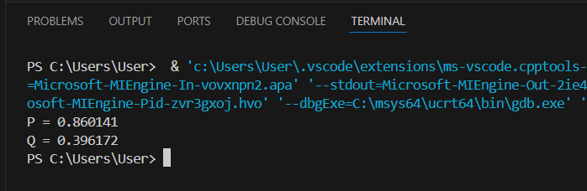

Фактичний час: 10 хв.

**Завдання №2** **VNS Practice Work - Task 2**

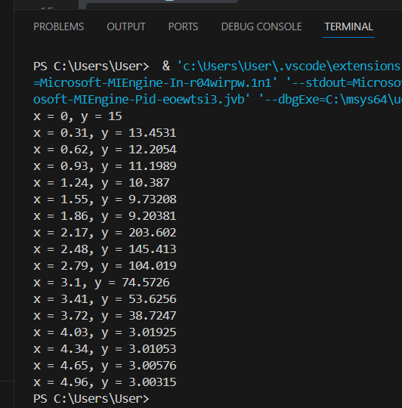

Фактичний час: 15 хв.

**Завдання №3 VNS Practice Work - Task 3**

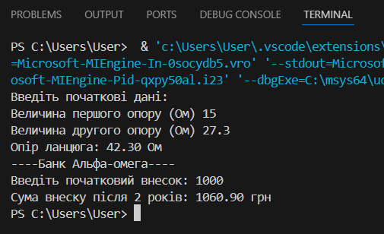

Фактичний час: 25 хв.

**Завдання №4 VNS Practice Work - Task 4**

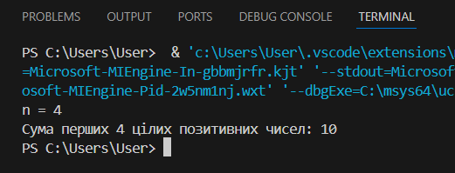

Фактичний час: 15 хв.

**Завдання №5 Algotester_task_deadline**

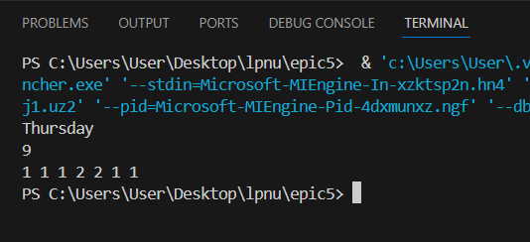



Фактичний час: 30 хв.

**Завдання №6 Algotester_** **den_programista**

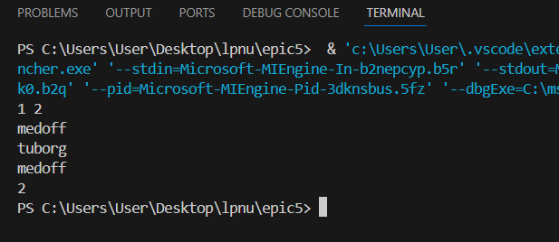

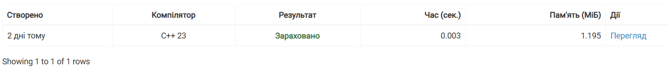

Фактичний час: 25 хв.

**Завдання №7 Algotester_** **deputatski_kravatky**

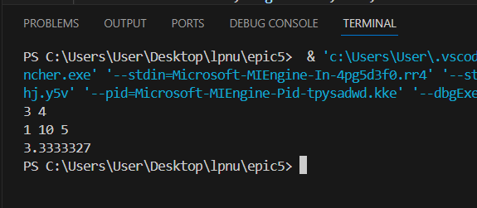

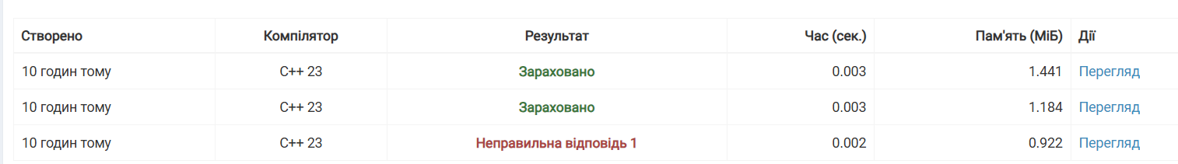

Фактичний час: 40 хв.

**Завдання №8 Algotester_** **pokemon**

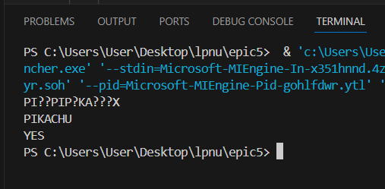



Фактичний час: 35 хв.

1. *Дошка Trello для планування часу:*

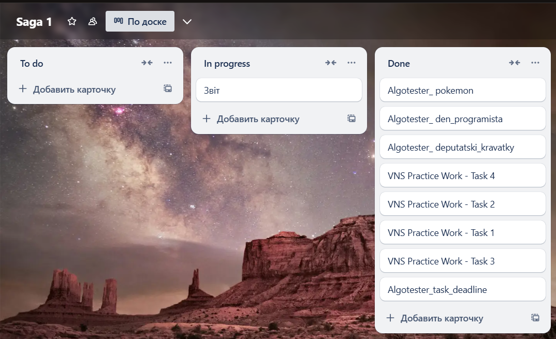

**Висновок:** виконавши розрахункову роботу, я здобула практичні навички в розробці та дослідженні алгоритмів для ефективного вирішення різноманітних задач. Це дозволило краще зрозуміти принципи алгоритмічного мислення та оптимізації рішень.